

**درس آزمایشگاه ریزپردازنده**

نیم­سال دوم 99-98

دانشکده برق

شبیه­سازی آزمایش ساعت دیجیتال

تهیه و تنظیم: حسن رضائی­نسب - 9622743

هدف ما در اینجا شبیه­سازی یک ساعت دیجیتال به کمک ریزپردازنده می­باشد. در اینجا برای تنظیم ساعت از وقفه­های خارجی استفاده کردیم. برای راه اندازی و کارکردن آن نیز از تایمرها بهره گرفتیم. فرکانس کاری میکرو را 1 مگاهرتز درنظر گرفته و برمبنای آن محاسبات خود را انجام داده ایم. برای شبیه­سازی در محیط پروتئوس نیز از ریزپردازنده ATmega32 و سون سگمنت شش­تایی مالتی پلکس شده کاتد مشترک استفاده کرده­ایم. متن کد این برنامه به صورت زیر است:

#include <io.h>

#include <delay.h>

int sec1, sec2, min1, min2, hour1, hour2 = 0;

int count = 0;

unsigned char seg[]={0x3F ,0x06 ,0x5B ,0x4F , 0x66, 0x6D , 0x7D , 0x07 ,0x7F , 0x67};

// Timer2 overflow interrupt service routine

interrupt [TIM2_OVF] void timer2_ovf_isr(void)

{

count++;

if(count == 3921)

{

count = 0;

sec1++;

if(sec1 > 9){

sec2++;

sec1=0;

}

if(sec2 > 5){

min1++;

sec2=0;

}

if(min1 > 9){

min2++;

min1=0;

}

if(min2 > 5){

hour1++;

min2=0;

}

if (hour1 > 9){

hour2++;

hour1=0;

}

if(hour1 == 4 && hour2 == 2){

sec1=0;

sec2=0;

min1=0;

min2=0;

hour1=0;

hour2=0;

}

}

}

interrupt [EXT_INT0] void ext_int0_isr(void)

{

min1++;

if ( min1 > 9 )

{

min2++ ;

min1 = 0 ;

}

if( min2 == 5 & min1==9 ) {

min2 = 0;

min1 = 0; }

}

interrupt [EXT_INT1] void ext_int1_isr(void)

{

hour1++;

if ( hour1 > 9 )

{

hour2++ ;

hour1 = 0 ;

}

if( hour2 == 2 & hour1==4 ) {

hour2 = 0;

hour1 = 0; }

}

void main(void)

{

DDRB=0xFF;

DDRC=0x3F;

TCNT2=0x00;

OCR2=0x00;

TCCR2=0x01;

ASSR=0<<AS2;

TIMSK=0x40;

GICR|=(1<<INT1) | (1<<INT0) | (0<<INT2);

GIFR=(1<<INTF1) | (1<<INTF0) | (0<<INTF2);

#asm ("sei");

while (1)

{

PORTC=0x2F;

PORTB=seg[sec2];

delay_ms(3);

PORTC=0x1F;

PORTB=seg[sec1];

delay_ms(3);

PORTC=0x3B;

PORTB=seg[min2];

delay_ms(3);

PORTC=0x37;

PORTB=seg[min1];

delay_ms(3);

PORTC=0x3E;

PORTB=seg[hour2];

delay_ms(3);

PORTC=0x3D;

PORTB=seg[hour1];

delay_ms(3);

}

}

نمونه هایی از خروجی این شبیه­سازی به صورت زیر است:

در ابتدای شروع به کار:

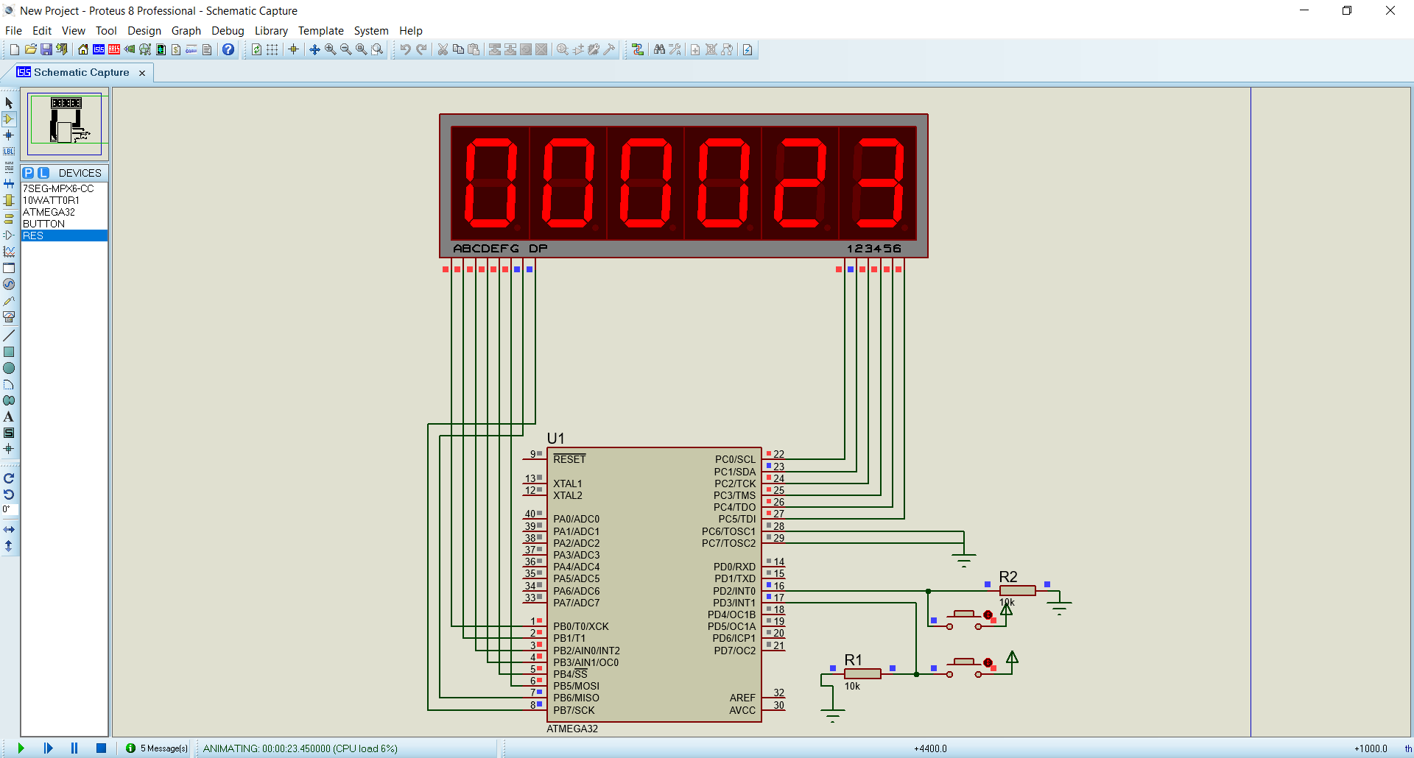

پس از تنظیم ساعت و دقیقه:

